------------------------------------------------------------------------------------------------------------------------------____________________
__
_
_____
关于举办全国第六十四期危险货物水路运输岸上
管理人员培训班的通知
各省（市）交通厅（局、委）、港协：
为应对危险货物水路运输相关企业人员迫切的培训、取证需求以及对《国际危规》最近更新的内容进行培训，同时对交通运输部[2012]第9号文件和危险货物运输包装的五项国标进行相关培训，现经中国港口协会请示交通运输部相关领导同意，决定举办全国第六十四期危险货物水路运输岸上管理人员培训班。根据交通运输部《关于开展危险货物运输岸上人员培训有关问题的通知》（交水[2002]501号）精神以及各省市的培训需求，定于2015年3月16日至3月20日在广州市举办全国第六十四期危险货物水路运输岸上管理人员培训班。
现将有关事项通知如下：
一、培训对象：符合交通运输部交水[2002]501号文规定、需取得上岗资格证书的从事危险货物运输的岸上管理人员。
二、培训时间：2015年3月15日9:00～21:00报到，3月16日—3月19日培训、考试，3月20日宣布成绩及对合格者颁发上岗证书。
三、培训费用：培训费1600元；食宿统一安排，费用自理。
培训费现场交付只收现金；亦可通过单位于培训前汇付（请保留汇款小票）。
账户： 上海中港协港口技术服务部
开户行：中国民生银行上海虹口支行
账号： 0218014190000199
四、培训（住宿）地点：广州市红帆酒店(广州市海珠区革新路126号；酒店电话: 020-89607999)
五、报名要求：
请按本通知要求组织有关人员报名参加培训，并将培训人员的名单填妥＂报名回执＂(见附件)后，于2015年3月10日前报我会。参加培训学员需准备二张2寸证件照片。
联系人：中国港口协会技术业务部 朱俊夫、章亚珍、顾寅。
电话： 021—63244790、021—53540203（传真）
EMAIL: gjzxcn@aliyun.com

附一：报名回执
附二：酒店位置指南



附一
全国第六十四期危险货物运输岸上管理人员培训班
报 名 回 执
序号 | 姓 名 | 性别 | 工 作 单 位  (按发票要求填写) | 职务 | 电话（手机） | 住宿要求
 |  |  |  |  |  | 单 | 标
1
2
3
4
5
6
7
8
注：1、报名培训人员的单位按发票抬头的要求填写，于3月10日前传真反馈。也可从中国港口协会网站（www.chinaports.org）下载电子版报名回执并填写后发E-mail至gjzxcn@aliyun.com。
2、请在“住宿要求”栏下的标间或单间空格内打上“√”。

填报单位（盖章）： 联系人：
联系电话： 移动电话： 传真：

2015年3月 日

附二
酒店位置指南

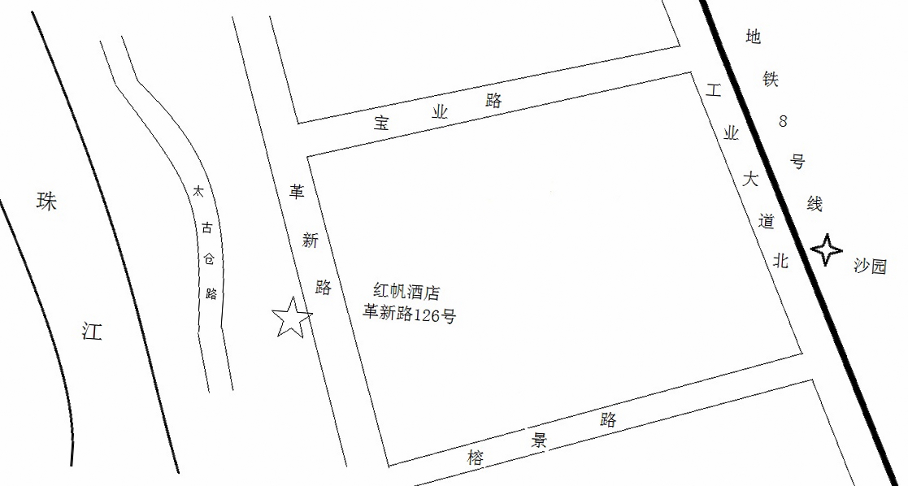
1、广州火车站/或广东省长途汽车客运站——红帆酒店
★ 地铁：① 由广州火车站B口进站，乘坐地铁2号线至江南西A出口出站，再转乘地铁3号公交接驳线至光大花园站下或转乘出租车约5分钟，车费约10元至酒店下，共约40分钟路程。②（广州火车站）上地铁乘2号线坐7个站至（昌岗站）下，然后换乘8号线坐2个站至（沙园站）下，往革新路方向行走10分钟即可到达。
★ 出租车：约20分钟车程，车费约25元。
2、广州火车东站——红帆酒店
★ 地铁：①从广州火车东站E口进站，在公园前站转乘地铁2号线至江南西A出口出站，再乘坐地铁3号公交接驳线至光大花园站下或转乘出租车约5分钟，，共约50分钟车程。②（广州东站）上地铁乘3号线北延段坐2个站到（体育西路）下，换乘3号线坐3个站至（客村站）下，换乘8号线乘6个站至（沙园站）下，往革新路方向走行10分钟即可到达。
★ 出租车：约25分钟车程，车费约35元。
3、广州天河客运站——红帆酒店
★地铁：①从天河客运站走约160米到地铁天河客运站B出入口坐地铁3号线到地铁体育西路站G出入口，走到位于另一条路(黄埔大道西)的天河站2转乘813路、243路到革新路(光大花园)总站下。
★出租车：约40分钟车程，车费约60元。
4、广州新白云国际机场——红帆酒店
★ 机场巴士：出白云机场乘民航专线车：空港快线3号线（机场—芳村客运站）在中途珀丽酒店站下，车费约20元；再在昌岗中路站转乘公交车813路至红帆酒店（终点站）或转乘出租车约5分钟，车费约10元至酒店下。
★地铁：（机场南站）上地铁乘3号线北延段乘坐3个站至（嘉禾望岗站）下，然后换乘2号线乘坐15个站至（昌岗站）下，然后换乘8号线坐2个站至（沙园站）下，往革新路方向行走10分钟即可到达。

